2016税务师《涉税服务实务》高频考点：涉税服务业务的种类
为了帮助2016年税务师考试的学员更好地完成冲刺阶段的学习，中华会计网校教学专家为大家整理了税务师考试《涉税服务实务》科目的高频考点，希望对广大考生有帮助。
【内容导航】
1.税务咨询类服务
2.申报准备类服务
3.涉税代理类服务
4.其他涉税服务
【考频分析】
考频：★★
复习程度：理解掌握本考点。本考点属于单、多选题的常设考点。
【高频考点】涉税服务业务的种类
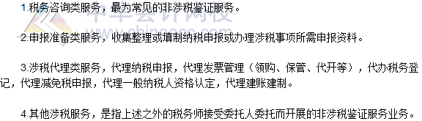

税务师《涉税服务实务》高频考点：涉税鉴证业务的特点和种类
为了帮助2016年税务师考试的学员更好地完成冲刺阶段的学习，中华会计网校教学专家为大家整理了税务师考试《涉税服务实务》科目的高频考点，希望对广大考生有帮助。
【内容导航】
1.涉税鉴证业务的特点
2.涉税鉴证业务的种类
【考频分析】
考频：★★★
复习程度：理解掌握本考点。本考点属于单、多选题的常设考点。
【高频考点】涉税鉴证业务的特点和种类
